Inter-American Cyber Defense Challenge: Encription

Observamos el enunciado y descargamos el archivo mencionado.

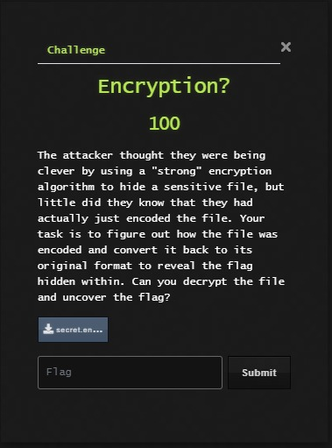

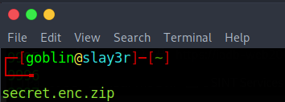

Lo primero que haremos será descomprimir el archivo

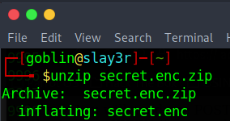

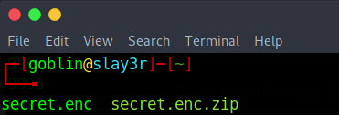Revisamos el tipo de archivo del que se trata con el comando file

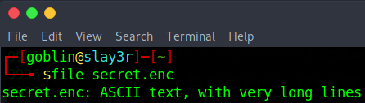

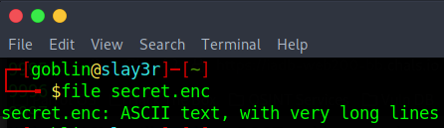

Nos damos cuenta que no se trata de un .enc sino más bien de un .txt

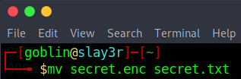

Le cambiamos la extensión y vemos el final del archivo con tail

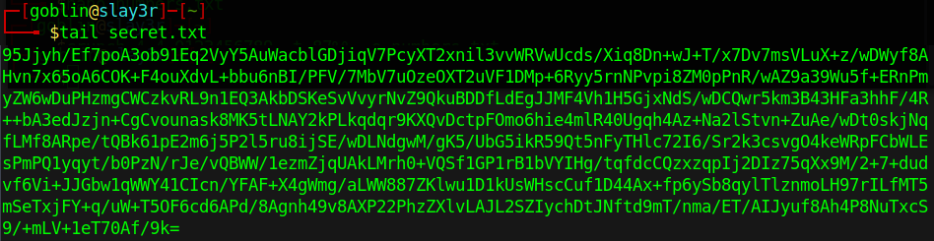

Revisando el comentario de file, con muchas largas líneas y dándonos cuenta que se trata de un posible código base64 por el = del final podríamos deducir que se trata de una imagen asi que probemos.

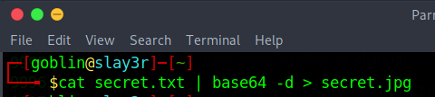

Leemos el archivo con cat lo decodificamos con base64 -d y dirigimos la salida nombrando el archivo secret.jpg

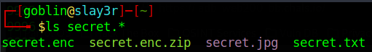

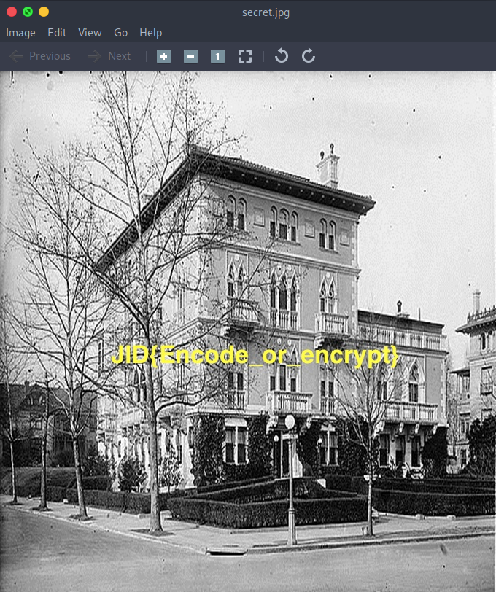

Eureka, Dentro de la imagen podemos encontrar la flag del reto.